Aca démie de Nantes - Spécialité / Thème_L’eau / Domaine_Eau et énergie / Mots-clés : Pile à combustible
Résolution de problème
Le voilier zéro CO₂

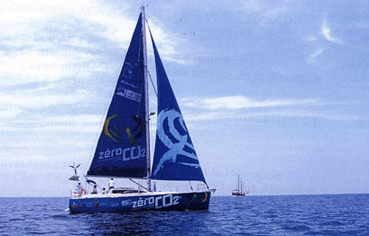
Zéro CO₂, le premier voilier au monde alimenté par l'hydrogène en mission scientifique d'étude des polluants de l'air en méditerranée
Utiliser dans le bassin Méditerranéen un voilier dont le moteur auxiliaire sera sans rejet direct de gaz carbonique, tel est le défi du projet "Zéro CO2". Le voilier de 12m est équipé d'un moteur électrique alimenté par une pile à combustible, à hydrogène développée par le Commissariat à l'énergie atomique et aux énergies alternatives- Institut Liten. Grenoble.
D’après http://www.zeroco2sailing.com/
Question préliminaire :
Déterminer la quantité de matière de dihydrogène embarquée sur le voilier avant son départ, puis en déduire la quantité de matière de dihydrogène répartie dans chaque cellule élémentaire.

Problématique : Le moteur auxiliaire est indispensable pour les manœuvres de port, il fonctionne alors entre ½ heure et 1h lors de chaque escale. Combien d’escales l’équipage peut-il envisager en autonomie totale ?

Consignes de travail :

- Après lecture de l’ensemble des documents, reformuler la problématique en une question d’ordre scientifique.
- Etablir en quelques lignes une stratégie de résolution en identifiant les grandeurs à obtenir pour répondre à la problématique.
- Présenter clairement l’ensemble des calculs.
- Un regard critique sur la réponse à la problématique est attendu.

Document 1 : Principe d’une pile à hydrogène  D’après :http://eduscol.education.fr/orbito/pedago/pileh2/pile0.htm | 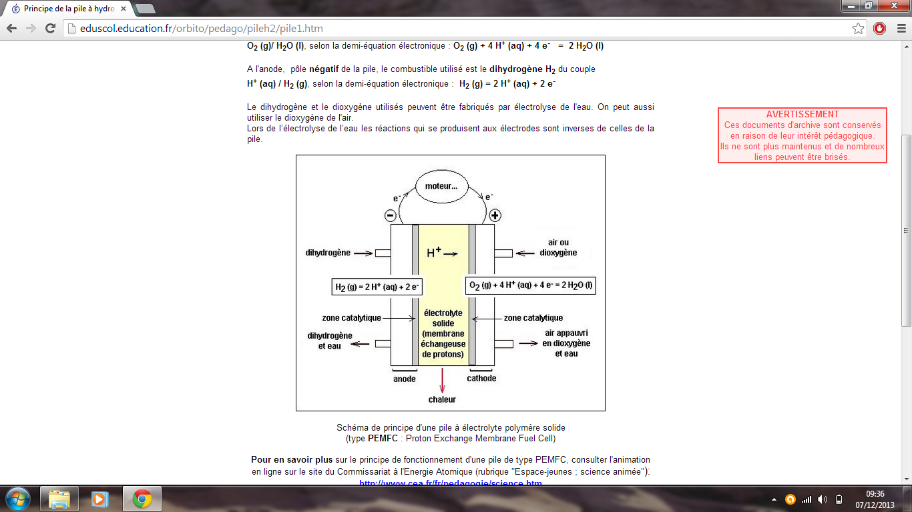

Document 2 : Gestion énergétique à bord du voilier
Stockage hydrogène

- Caractéristiques des conteneurs : 3 bouteilles de 150 L, Type III, (Carbon full Wrap / metallic liner)
- Pression de service : 350 bars
- Masse d'hydrogène (H₂) stockée: 10,5 kg
- Energie totale stockée : 350 kWh

D’après : DossierdepresseZýroCO2SalonNautique.pdf
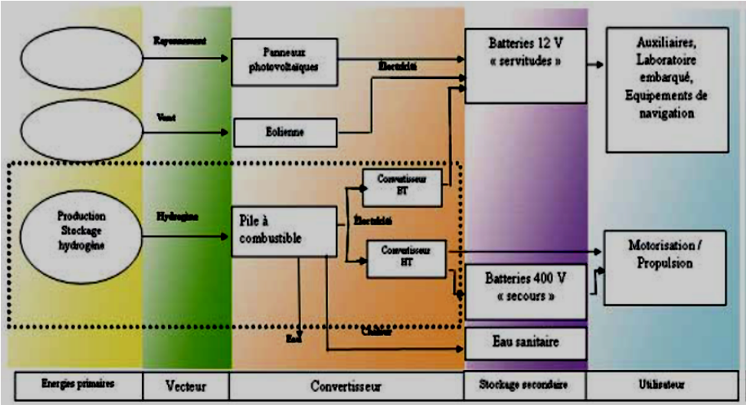

Document 3 : Caractéristiques de la pile Génépac  Le principe de la pile à combustible est le suivant : une réaction électrochimique contrôlée, entre du dihydrogène et le dioxygène de l’air, produit simultanément de l’électricité, de l’eau et de la chaleur.  Cette réaction s’opère au sein d’une cellule élémentaire composée de deux électrodes, de forme ondulée, séparées par un électrolyte. L’électrolyte est constitué d’une membrane polymère échangeuse de protons H⁺. | 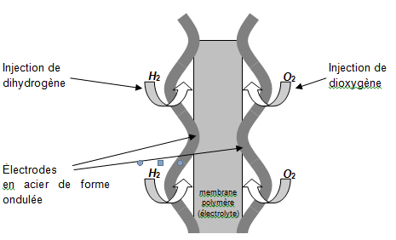
Les 170 cellules élémentaires identiques constituant la pile sont montées électriquement en série. Ainsi, la durée d’autonomie de la pile correspond à la durée d’autonomie d’une seule cellule.
Dans certaines conditions d’utilisation, on peut considérer que le courant circulant dans les cellules élémentaires est constant, d’intensité I = 120 A.
D’après : Sujet de bac métropole 2010

Document 4 : Quantité d’électricité fournie par une pile et durée de fonctionnement

- La quantité d’électricité fournie par la pile pendant le temps Δt est : Q = I × Δt
avec Q la charge qui s’est déplacée dans le circuit en coulomb (C), I l’intensité du courant fourni par la pile (A), Δt : la durée (s).

- Cette quantité d’électricité correspond au déplacement d’un nombre de moles d’électrons :
n ( e⁻ ) = Q / F avec Q la charge qui s’est déplacée dans le circuit en coulomb (C) et F le faraday, charge transportée par une mole d’électrons : 1F = 96500 C.mol⁻¹

Fiche professeur
Présentation : Exercice de bac de l’ancien programme transformé en résolution de problème.
Thème : Eau Domaine : Eau et énergie Mot-clé : Pile à combustible
Scénario : Activité réalisée en 1h en classe
Eléments de correction :
COMPETENCES EVALUEES, CAPACITES retenues ET INDICATEURS de réussite
APP. S’APPROPRIER
Rechercher, extraire et organiser l’information en lien avec une situation
Identifier les grandeurs physiques pertinentes, leur attribuer un symbole
- Masse de dihygrogène disponible au départ du voilier : m(H₂) = 10,5 kg
Evaluer quantitativement les grandeurs physiques inconnues et non précisées
- Quantité de matière de dihydrogène total disponible : n(H₂)_{tot} = 5,25×10³ mol
- La pile est constituée de 170 cellules : n(H₂)_{cel} = n (H₂)tot /170 = 30,9 mol
Reformuler la problématique
- Combien de temps peut fonctionner cette pile à combustible avant que tout le dihydrogène stocké soit consommé ?
- Quelle quantité de matière de dihydrogène est consommée lors de chaque escale ?
ANA. ANALYSER
Elaborer les étapes de résolution
- D’après le document 3, la durée d’autonomie de la pile est égale à la durée d’autonomie d’une cellule élémentaire.
- D’après le document 4, la durée d’autonomie d’une cellule élémentaire dépend de l’intensité I donnée et de la quantité d’électricité Q à déterminer.
- Pour déterminer Q il faut calculer la quantité d’électrons échangés en utilisant la demi-équation du document 1 liant n (e⁻) et n (H₂)_{cel}.
- Déterminer le nombre d’escales possibles en choisissant une durée moyenne de fonctionnement du moteur ou alors en présentant le résultat sous forme d’un encadrement

REA. REALISER
Mener la démarche jusqu’au bout afin de répondre explicitement à la question posée
Effectuer des calculs simples
- n(e⁻) = 2 × n(H₂)cel = 61,8 mol
- Δt = 13,8 h
- 13 < nombre d’escales < 27
VAL. VALIDER
Faire preuve d’esprit critique
Le nombre d’escales est probablement inférieur à l’encadrement trouvé car :
- D’après le document 2, la pile à combustible ne sert pas qu’à alimenter le moteur, elle peut être utilisée pour le fonctionnement du laboratoire embarqué et pour les équipements de navigation si l’énergie solaire et éolienne est insuffisante.
- Certaines manœuvres peuvent prendre plus de temps que la moyenne estimée.

